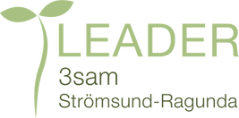
TESTA! KAN DIN IDÉ BLI ETT LEADERPROJEKT?
Leader stöttar nya lösningar och idéer för lokala behov - ej löpande underhåll/ordinarie verksamhet





Vad vill ni göra och varför? Beskriv vad ni vill söka stöd för.

För vilka? Beskriv vilka ni vill nå ut till och vilka som ska få nytta av det ni vill genomföra.

Vilka ska genomföra idén? Beskriv vilka ni är och vilka ni kan tänkas samverka med.

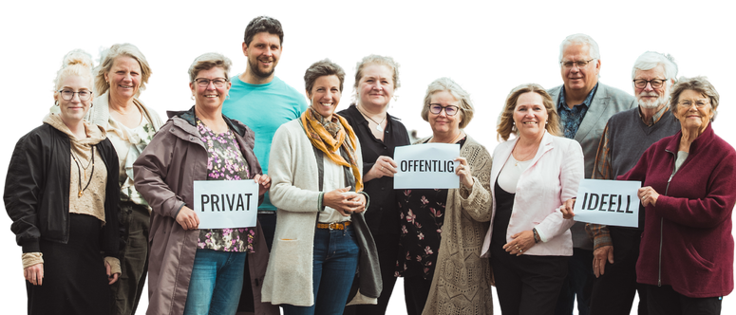
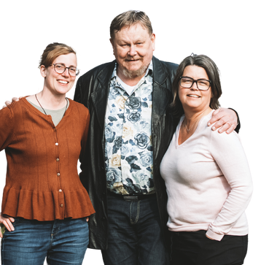
Vi hjälper dig från idé till fullvuxet projekt!

Prislapp för genomförandet - Har ni någon uppfattning om vilka kostnader/vilken kostnadsnivå som kan bli aktuell för ert projekt?


Tillför idén något nytt? Skapas utveckling för platsen eller föreningen/företaget/organisationen?

Har ni någon uppfattning om hur er idé skulle kunna bidra till hållbar utveckling?

Dina kontaktuppgifter: Namn/organisation/tel:

Besvara ovanstående frågor och skicka oss din intresseanmälan!
www.leader3sam/kontoret

LÅT DIG INSPIRERAS AV ANDRA PROJEKT!

H E M S I D A www.leader3sam.se

Y O U T U B E
@ leader3sam

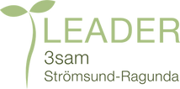




F A C E B O O K @ leader3sam
I N S T A G R A M @ landsbyggare_ragundastromsund
L A N D S B Y G G A R E www.landsbygg are.se/stromsund-ragunda

